ЗВІТ
за результатами оцінювання корупційних ризиків
у діяльності Житомирської міської ради та її виконавчих органів

Звіт підготовлено на основі результатів оцінки корупційних ризиків у Житомирській міській раді згідно з Методологією оцінки корупційних ризиків у діяльності органів місцевого самоврядування.
Цей Звіт має на меті визначити ймовірність корупційних та пов’язаних із корупцією правопорушень серед працівників і депутатів міської ради, а також виявити причини, умови та можливі наслідки таких правопорушень. Документ містить аналіз ефективності чинних заходів контролю, спрямованих на запобігання корупційним ризикам, і пропонує заходи впливу на виявлені ризики. Додатково він надає підтримку Житомирській міській раді та її виконавчим органам у розробці Плану доброчесності, що покликаний мінімізувати корупційні ризики шляхом упровадження прозорих і надійних процедур та інноваційних рішень, які підвищують ефективність і цілісність діяльності органу місцевого самоврядування.
Напрацювання реєстру корупційних ризиків здійснювалось у форматі самооцінювання — проведення оцінювання корупційних ризиків робочою групою з розробки Плану доброчесності Житомирської міської ради, створеною відповідно до Розпорядження міського голови №556 від 17.06.2024 року. До робочої групи у складі 16-ти осіб входили депутати міської ради, заступники міського голови, локальний консультант Антикорупційної ініціативи ЄС (EUACI), а також головний спеціаліст, уповноважений з питань запобігання та виявлення корупції. У процесі роботи з метою забезпечення комплексної оцінки до діяльності робочої групи залучались інші працівники виконавчих органів Житомирської міської ради.
Ідентифікація корупційних ризиків полягала в аналізі процесів органу місцевого самоврядування, спрямованих на реалізацію його завдань, функцій та повноважень, на предмет наявності недоліків нормативного регулювання, фактичної реалізації цих процесів. Зокрема, оцінювалось внутрішнє середовище діяльності міської ради та її виконавчих органів: аналіз нормативно-правових актів, що регламентують діяльність міської ради, рішення міської ради та її виконавчого комітету, розпорядження міського голови, результати аудитів, перевірок, проведених щодо органу місцевого самоврядування, матеріали дисциплінарних проваджень, службових розслідувань, проведених щодо працівників органу місцевого самоврядування, аналітичні матеріали Національного агентства з питань запобігання корупції та інших інституцій тощо.
Визначення рівнів корупційних ризиків залежно від можливої частоти (ймовірності реалізації) та наслідків вчинення корупційного або пов’язаного з корупцією правопорушення відбувалось відповідно до Методології в градації від низького до критичного рівнів. Засідання робочої групи відбувались у офлайн форматі. За результатами засідань оформлені відповідні протоколи.
Після першочергового аналізу корупційних ризиків до діяльності групи залучались зовнішні експерти з метою верифікації інформації за відповідними сферами:
- Містобудування;
- Земельні відносини;
- Управління нерухомим комунальним майном;
- Публічні закупівлі;
- Антикорупційні заходи;
- Соціально-економічна інфраструктура.
Незалежні експерти у шести сферах були обрані за результатами відкритого конкурсу, проведеного Програмою «Антикорупційна ініціатива ЄС» відповідно до Меморандуму про взаєморозуміння та співпрацю, укладеному 03 квітня 2024 року між EUACI та Житомирською міською радою.
Додатково було проведено онлайн-опитування серед мешканців Житомирської міської громади, в якому взяли 139 осіб, з яких 84,9% опитаних – це мешканців громади, 10,1% – представники місцевого бізнесу, 2,9% – представники локальних громадських організацій, 0,7% – ВПО, 0,7% – представники ЗМІ). 61,2% респондентів зазначили, що їм відомі випадки відмови посадовими особами міської ради громадянам у законних та правомірних вимогах (адміністративна послуга, звернення, вирішення проблеми в громаді).
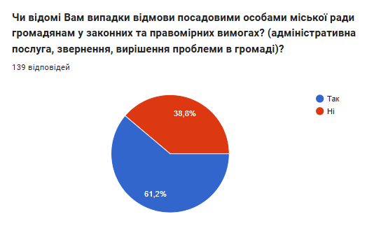
У той самий час, 64% учасників опитування відповіли, що особисто не стикались з випадками корупційних проявів при взаємодії посадовими особами міської ради або депутатами.
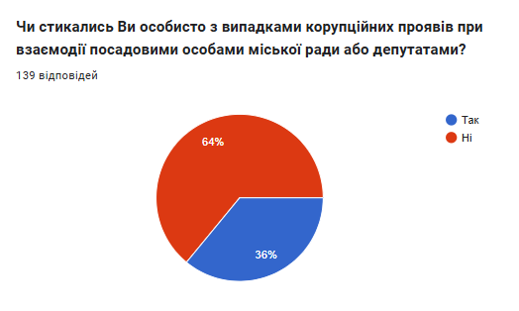
Найбільш корупційно вразливими сферами діяльності міської ради було визначено земельні відносини, капітальне будівництво, ремонт і утримання доріг.
На питання чи є повним та достовірним обсяг інформації, що розміщується на інформаційних ресурсах міської ради (інформаційна сторінка вебсайт, інформаційних стендах у приміщенні тощо) стосовно діяльності та шляхів оскарження рішень, дій чи бездіяльності посадових осіб 68,3% опитаних відповіли, що інформація розміщується не в повному обсязі. Водночас 17,3 % опитаних вважають, що інформація розміщується у повному обсязі та є зрозумілою.
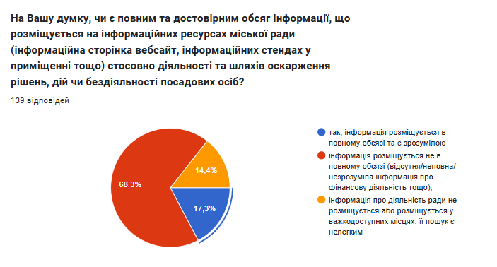

Цікавим видається також факт щодо опитування про наявні канали зовнішньої комунікації (сайт, сторінка в соцмережі, електронний ресурс е-приймальня, інформаційні стенди) Житомирської міської ради, адже 61,2% опитаних зазначили, що згадані ресурси є доступними, зрозумілими та зручними.
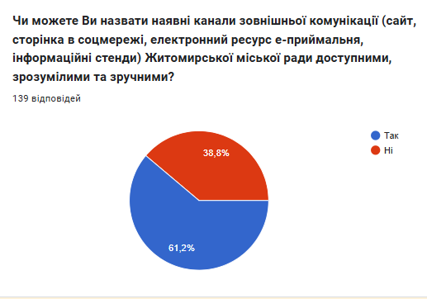
За результатами оцінки було сформовано реєстр корупційних ризиків Житомирської міської ради, який містить 108 корупційних ризики в 62 індикаторах у 6 вищезазначених сферах з визначеними заходами впливу на корупційний ризик (де це доцільно), визначеними відповідальними виконавцями, індикаторами виконання заходів впливу на корупційні ризики тощо.
Оцінка корупційних ризиків у діяльності Житомирської міської ради є складовою частиною загальної системи управління такими ризиками. Для подальшого впровадження напрацьованих конкретних заходів, спрямованих на мінімізацію ризиків, або їх усунення робочою групою буде напрацьовано План доброчесності Житомирської територіальної громади.
План доброчесності міста є стратегічним документом міської ради, який розроблений з метою забезпечення дієвої протидії та запобігання корупції і базується на результатах оцінювання корупційних ризиків у діяльності Житомирської міської ради та її виконавчих органів.
Метою підготовки Плану є визначення ефективних стратегічних і тактичних заходів, направлених на протидію корупції у Житомирській міській раді та її виконавчих органах, а також посилення їх спроможності у процесі створення та застосування механізмів запобігання корупції.
Стандарти підготовки Плану:
- ‒ базування на результатах оцінювання корупційних ризиків у діяльності міської ради та її виконавчих органів;
- ‒ комплексне охоплення найбільш корупційних сфер діяльності органів місцевого самоврядування: публічні закупівлі, земельні питання, архітектура та містобудування, управління нерухомим комунальним майном;
- ‒ розробка Плану створеною в міській раді Робочою групою, із включенням до її складу депутатів, працівників органу місцевого самоврядування, представників громадськості та незалежних експертів;
- ‒ встановлення строків виконання заходів, направлених на мінімізацію/усунення корупційних ризиків, виявлених у діяльності міської ради, та визначення осіб, відповідальних за їх виконання;
- ‒ визначення індикаторів виконання заходів, направлених на мінімізацію/усунення корупційних ризиків, виявлених у діяльності міської ради;
- ‒ визначення порядку моніторингу та оцінки виконання;
- ‒ визначення порядку перегляду та внесення змін.
Цей Звіт є основою розробки Плану Доброчесності Житомирської міської ради. До звіту додається Реєстр корупційних ризиків Житомирської міської ради.

